Nouvelles de la forêt de Hambach

Vous savez peut être déjà que la forêt de Hambach a été occupée depuis
plusieurs années en opposition à l'expansion de la plus grande mine de lignite d'Europe et à la pollution qui en découle. La forêt est très vieille (12000 ans) et très belle. Elle se trouve entre Aix-la-Chapelle et Cologne.

La première occupation s'est terminée par une expulsion plus ou moins en même temps que la ZAD (automne 2012), mais immédiatement un champ à côté de la forêt a été occupé. Malgré une répression juridique et physique considérable, ce camp est toujours là. Depuis le camp climat de cet été il y a eu une deuxième occupation au milieu de la forêt avec des cabanes dans les arbres, un grand filet en hauteur et des ponts de singes. Cette occupation a souvent aussi été visitée par la police et RWE (conglomérat producteur et distributeur d’énergie) qui ont détruit encore et encore des structures au sol et ont coupé des cordes pour grimper.

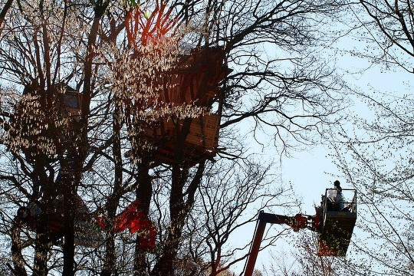
Le 27 mars, énormément de flics sont venus et ont expulsé les cabanes dans les arbres et ont détruit des arbres et des structures qu'il y avait en hauteur…

Expulsion – Réoccupation !
Le 26 avril il y aura une grande manifestation de réoccupation. Venez !

Pourquoi refuser l'expansion de cette mine ?
Si on utilise autant de charbon dans le futur que maintenant la température augmentera d'au moins 2°C jusqu'à 2050. Çà changera l'équilibre de plein d'écosystèmes et amènera à la mort d'un grand nombre de plantes et d'animaux,
Mais aussi au niveau local on peut déjà sentir des conséquences :
- à proximité des mines une augmentation de la pollution en particules fines a été constatée. Elle provoque plusieurs maladies.
- les mines libèrent des métaux lourds qui se dissolvent facilement dans les nappes phréatiques.
- la mine dissout une énorme quantité de matériaux radioactifs de la terre
- l'eau est pompée à plusieurs mètres de profondeur, pour qu'elle n'entre pas dans la mine. Ça provoque des dommages dans des maisons et rues car le sol s'affaisse. Et aussi, plein de biotopes meurent car les nappes sèchent.
- La pollution et la destruction de biotopes uniques comme la forêt de Hambach.

Qu'est ce qu'on peut faire ?
Montrer la solidarité n'importe où on est, faire des banderoles, des dessins, des manifs etc, d'ailleurs, RWE existe aussi en France.

On peut aussi aller là-bas, Tous les jours il y a l'occupation du champ où on peut s'impliquer et aussi plein d'évènements dans les mois a venir :

16/04 : Manifestation contre la réunion annuel de RWE à Essen
11-16/04 : Caravane vélo pour aller là-bas (a partir de Cologne)
12.- 25/04 : Partage de savoirs dans le champ occupé
26/04 : manif de réoccupation
26/07 – 3/08 : camp climat à Borschenich

Construire la résistance – campement partage de savoirs
12-25 avril 2014

En avril pendant deux semaines un partage de savoir aura lieu dans l'endroit occupé de la forêt de Hambach. On veux offrir un espace où une grande diversité d'ateliers théoriques et pratiques, de discussions, de présentations, d'actions, etc. pourront avoir lieu. Tout le monde est invité à participer, à amener leurs idées, à partager des savoirs, faire des ateliers, présenter quelques choses ou à exprimer son mécontentement par rapport à la destruction de la nature ou a l'oppression sous n'importe quel forme.
Le campement a pour but de nous donner l'occasion de partager des expériences, de nous connecter, d'apprendre ensemble, et l'un de l'autre et, avec un peu de chance, de nous rapprocher d'un monde sans domination. Un monde ou nous prenons la responsabilité pour nous mêmes, nos comportements et actions, dans lequel nous n'acceptons pas d'ordres des autres, et dans lequel nous ne commandons pas les autres non plus. Un monde dans lequel nous vivons ensemble sans aucune sorte de discrimination, avec des accords libres et de l'aide mutuelle, en essayant de nous organiser nous mêmes et de subvenir à nos propres besoins.
Quelques ateliers ont déjà été planifié, comme l'isolation des murs avec de l'argile, tricoter des cagoules, ramasser des plantes sauvages, et des différents types d'actions, par exemple : samba, grimpe-action, construire des tripodes…
Si possible viens avec une tente, un sac de couchage, tapis de sol, des vêtements et chaussures contre la pluie et le vent, parce que nous avons un nombre de places limité pour dormir. Aussi, c'est bien de contribuer pour la bouffe (par ex. aller faire la récup quelques jours avant). Mais ce n'est pas obligatoire !

On se voit en avril !
Amour, solidarité et anarchie !!

mail : hambacherforst@riseup.net
blog : hambacherforst.blogsport.de (allemand)
hambachforest.blogsport.de (anglais)
bosquehambach.blogsport.de (espagnol)

